**Развитие памяти и речи детей старшего дошкольного возраста посредством мнемотехники**

Современное общество к современному ребёнку предъявляет огромные требования. Успешный человек 21 века должен обладать развитой памятью и умением связно излагать свои мысли. Школьная программа обучения предлагает большое количество информации для запоминания ученикам. Как мы, воспитатели, работающие с детьми дошкольного возраста, можем им помочь? Как важно не упустить время, ведь «чему Ваня не научился, того Иван не выучит». В психолого – педагогической литературе существует великое множество приемов, техник запоминания. Однако в процессе своей работы, наблюдая за детьми, я заметила, что они с огромным удовольствием рассматривают иллюстрации в книгах, охотно включаются в пересказ текста, опираясь на сюжетные картинки, что стал очевиден выбор мнемотехники, как средства развития памяти и речи детей.

Мнемоника, или мнемотехника (в переводе с греческого – «искусство запоминания»), впервые появилась в Древней Греции и сохранилась до наших дне, в виде специальных приемов, облегчающих запоминание и увеличивающих объем памяти путем образования дополнительных ассоциаций. При этом основной опорой запоминания становятся осмысленные связи между графической аналогией и реальным образом предмета или действия. Текст для запоминания кодируется в рисунках, пиктограммах, схематических изображениях. «Лучше один раз увидеть, чем 100 раз услышать». Мнемотехника позволяет включить ребенка в процесс образования в качестве субъекта. Воспитатель в данном случае – модератор, наблюдает, направляет, поддерживает детский интерес. Рассматривая мнемотехнику с этой точки зрения, очень хорошо работает принцип М. Монтессори «никогда ничего не делать за ребёнка». В скором времени дети научатся самостоятельно перекодировать зрительные образы в символы, смогут зашифровать, а затем и воспроизводить любой свой рассказ, любую информацию, что способствует эффективному развитию памяти и детского словотворчества.

Работа по мнемотехнике предполагает использование в качестве дидактического материала мнемоквадратов, мнемодорожек, мнемотаблиц, мнемоколлажей, огромный интерес у детей вызывают игры.

Начинать работу следует с рассматривания таблицы, разбора того, что на ней нарисовано; только затем осуществляется перекодирование информации, т.е. преобразование из абстрактных символов в образы; итог всей работы - пересказ, составление сказки и т.д.

Мнемодорожки – это часть мнемотаблицы. Мнемодорожки состоят из 3 или 4 символов. Дети с большим желанием в мнемодорожках кодируют информацию о том, как они провели выходные, как прошло то или иное событие в их семье, свои пожелания родственникам, другу и т.д.

Мнемоигры – развивающие игры, которые содержат задачу, вопрос, проблему. Дети в моей группе уже привыкли, что все дидактические игры, мы стараемся изготавливать своими руками. Ребята разукрашивают, рисуют, лепят, вырезают все составляющие игры. Выбор игр соответствует желанию детей и темам календарно – тематического планирования.

При подборе и создании дидактического материала очень важно учитывать следующие принципы:

1. соответствие возрастным и индивидуальным особенностям детей;
2. построение образовательной деятельности с учетом интересов и возможностей каждого ребенка;
3. в процессе всей деятельности поддерживать инициативу ребенка и его самостоятельность;
4. разнообразие при выборе материала.

Мнемотехника позволяет активно привлечь и родителей к участию в образовательном процессе своих детей. Родители совместно с ребенком составляют мнемодорожки, мнемотаблицы по заданной воспитателем теме,

способствуют пополнению центров активности, принося в детский сад различные журналы для изготовления фотоколлажей, мнемотаблиц; крышечки от бутылок, для изготовления мнемомозаики, липучки и т.д.

Важно, чтобы у детей всегда был разнообразный материал для изготовления наглядной реализации их словотворчества, для воплощения их задумок и желаний.

Элементы мнемотехники можно использовать в работе по всем составляющим воспитательно – образовательного процесса (в ходе режимных моментов, НОД, совместной и самостоятельной деятельности).

Работая по мнемотехнике, вы в скором времени заметите, что уровень развития памяти и связной речи детей дошкольного возраста повысился, время запоминания речевого материала значительно сократилось. Дети с интересом используют язык символов, «зашифровывая» придуманные фразы, что позволяет сделать процесс обучения интересным и увлекательным.

Литература:

* Беленькая Т.Б. Мнемотехника для начальной школы, г.Ростов на Дону, 2013г.
* Федеральный государственный стандарт дошкольного образования
* Интернет источники

**Приложение (из опыта работы)**

* Сказка В.Катаева «Дудочка и кувшинчик»

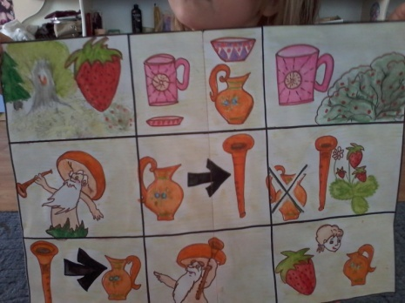 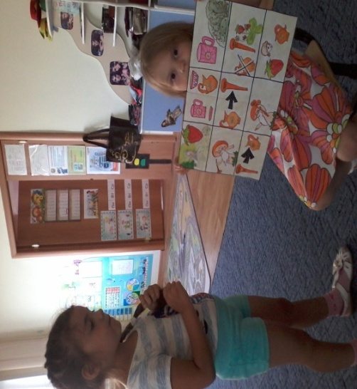

* Стихотворение «По лесочку я хожу…»

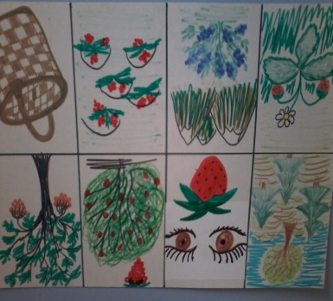

* Ягоды на даче (мнемодорожки)

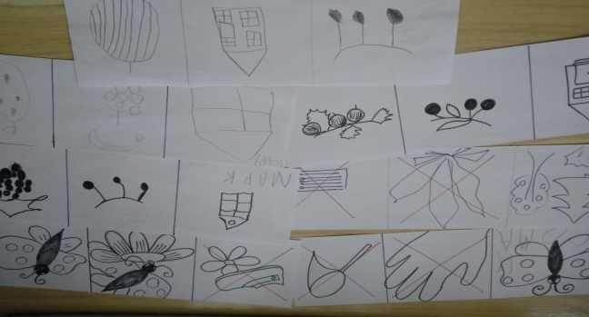

* Пожелание другу (мнемодорожки)

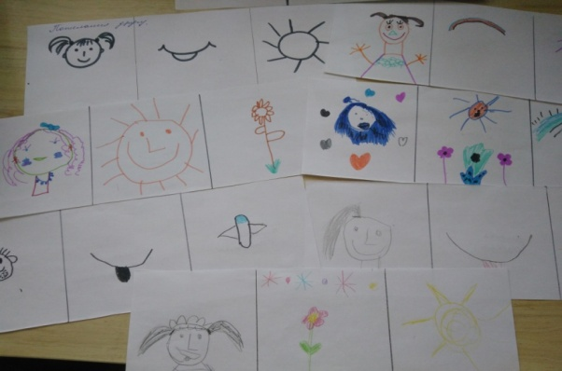

* Фотоколлаж «Грибочки»

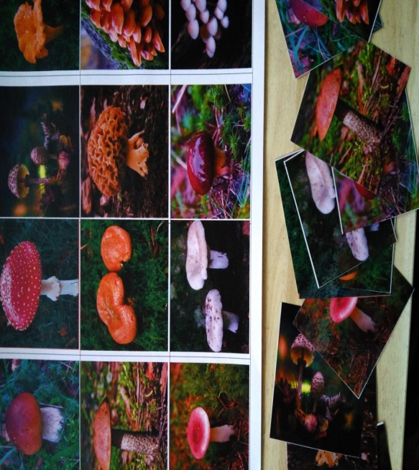

* Сказка: В.Даль «Война грибов с ягодами»

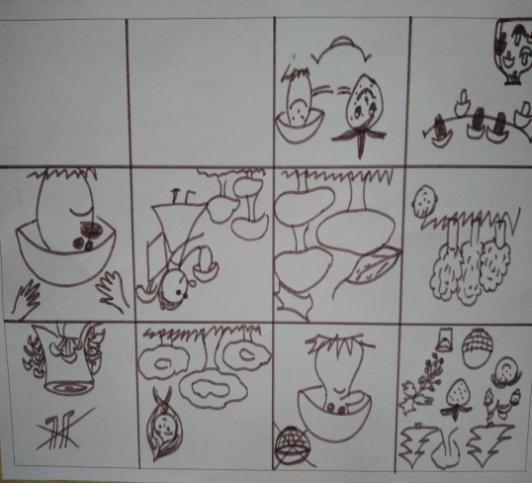 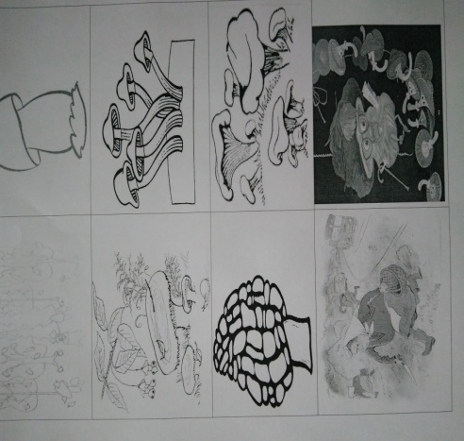

* Фотоколлаж «Ягоды родного края»

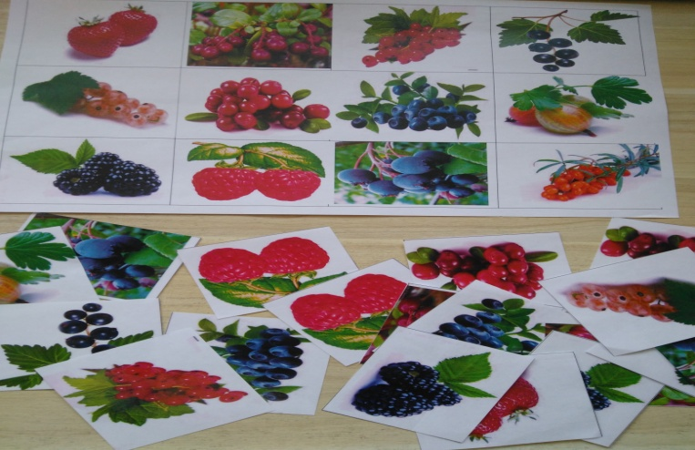

* Всё, что нужно для здоровья

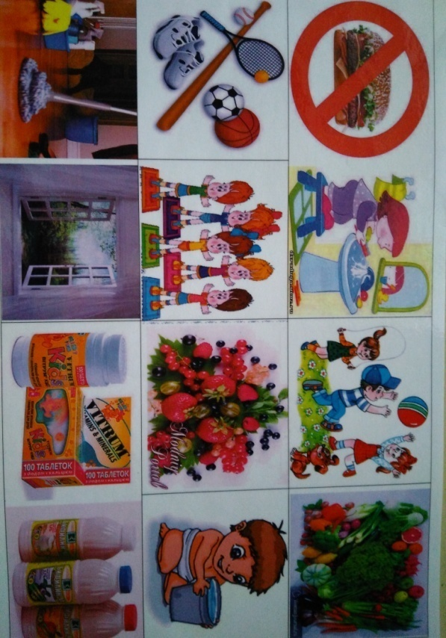

* Вредные и полезные продукты питания

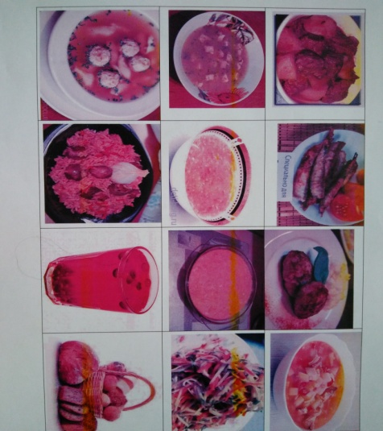 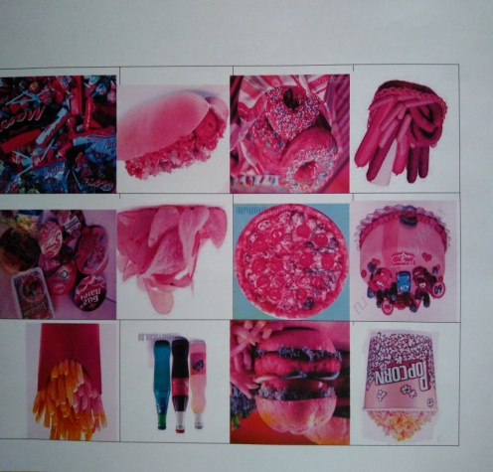

* Скороговорка: «В миске у киски колбаса и сосиски..»

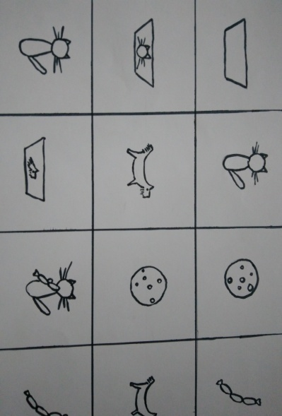

* Путь пшеничного зернышка до нашего стола

|  |  |  |  |
| --- | --- | --- | --- |
| http://www.credo-ua.org/wp-content/uploads/2012/08/wheat-sprout-sprouted-grain.jpg | http://admin.zamay.org/static/images/previews/2/27879-0.jpg | http://static3.depositphotos.com/1000723/243/i/950/depositphotos_2435262-Wheat.jpg | http://board.agrobiznes.com.ua/photos/2013/11/9426.jpg |
| http://justapinchassets.com/images/photo/3/2/3/5/8/large.2.jpg | http://shkola7gnomov.ru/upload/iblock/523/5234711deaed2d1c164b1e6d3993e9b7.jpeg | http://www.playcast.ru/uploads/2015/07/31/14528729.jpg | http://media01.sakhamedia.ru/index.php?r=site/photoByBox&id=32338&width=900&height=675 |

* Сказка: И.Кочанская «Зубные червячки»

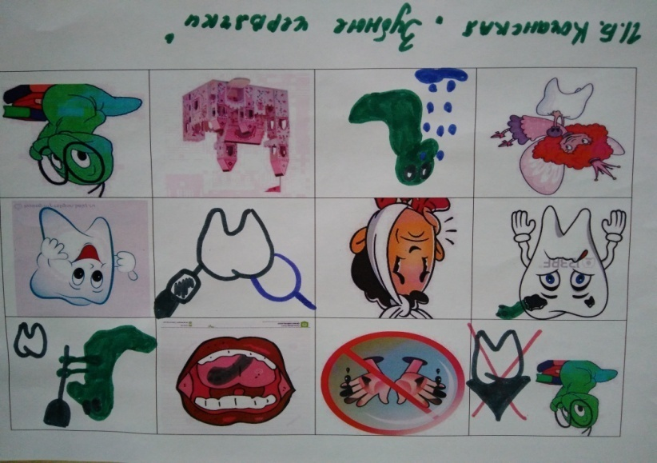

* Сказка: В.А. Осеева «Синие листья»

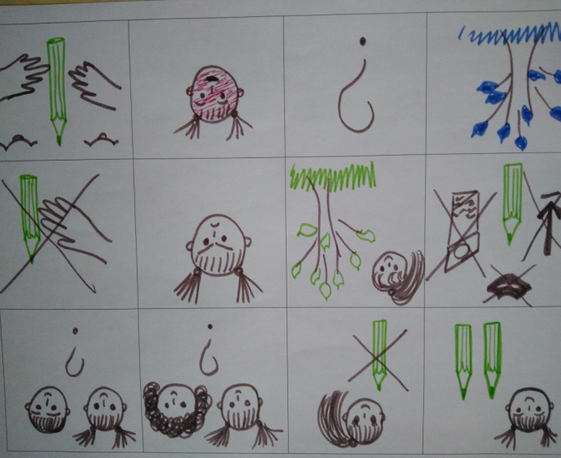

* Воскресная прогулка

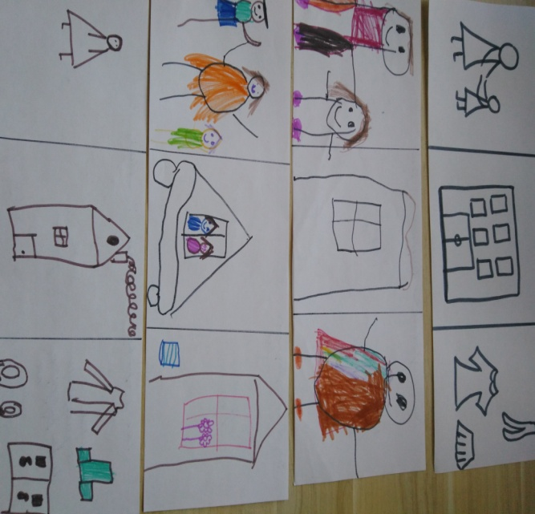

* Книжка «Путешествие снежинки»

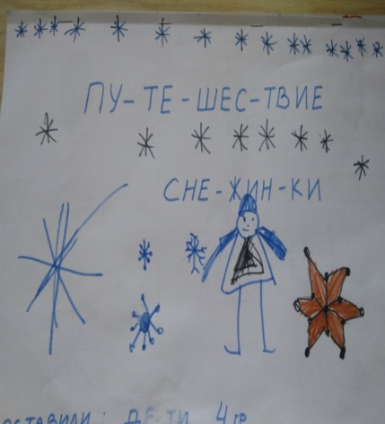 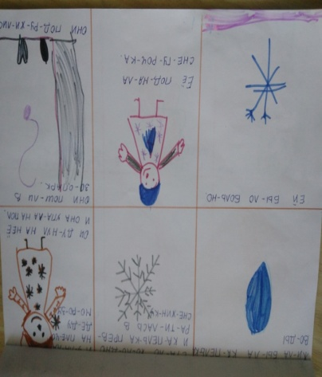 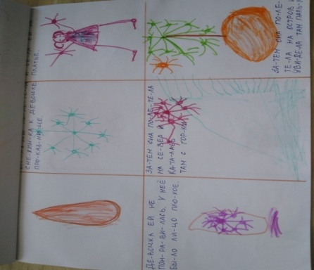

* Достопримечательности родного города

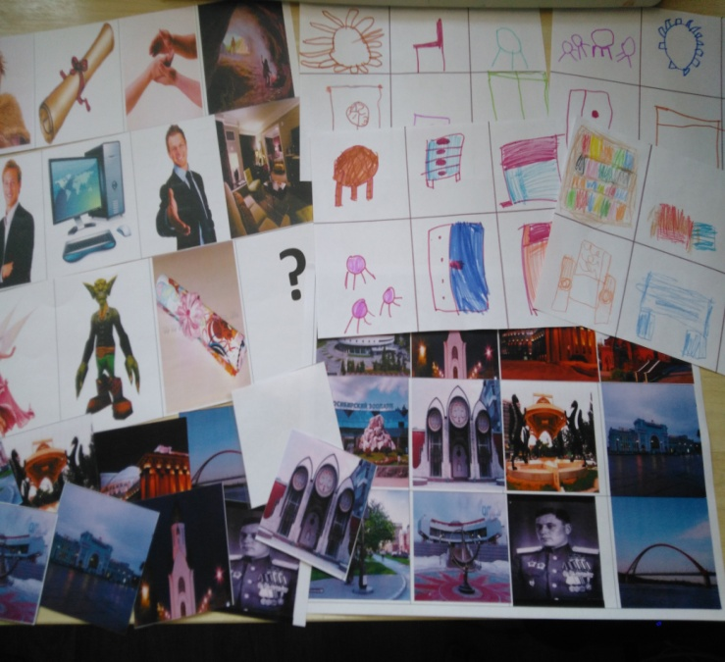

* Новогодний карнавал

